报告题目：

报告时间：

举办地点：涉及线上的，填写线上会议信息

报告人姓名（职称）：外籍人员请填写证件全名

报告人单位：

报告人邮箱：

邀请人姓名（职称）：

报告人简介：

报告内容简介：

报告人照片：用于海报宣传

**涉及讲座费报销的，请收集以下信息：**

①境内银行账户专家，请提供身份证号（或护照号）、手机号、银行账户的户名、户号、开户行。

②境外银行账户专家，请提供：护照复印件，手机号码及以下银行账户信息。同时需填写《外聘外籍教师协议书》（附后，请报告人在乙方处签字）。

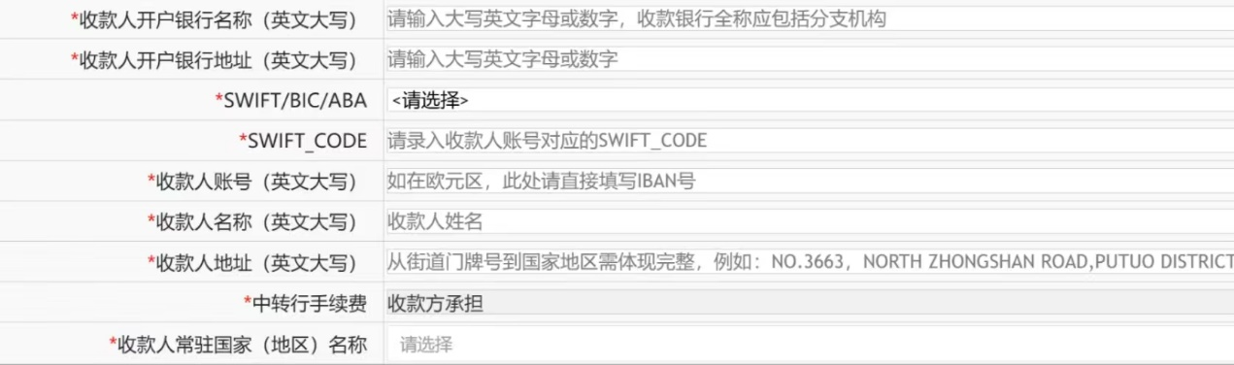

|  |  |
| --- | --- |
| 收款人开户银行名称（英文大写） | 请输入大写英文字母或数字，收款银行全称应包括分支机构 |
| 收款人开户银行地址(英文大写) | 请输入大写英文字母或数字 |
| 请选填SWIFT/BIC/ABA |  |
| SWIFT_CODE | 请录入收款人账号对应的SWIFT_CODE |
| 收款人账号(英文大写) | 如在欧元区，此处请直接填写IBAN号 |
| 收款人姓名(英文大写) |  |
| 收款人地址(英文大写) | 从街道门牌号到国家地区需体现完整，例如:NO,3663，NORTHZHONGSHAN ROAD,PUTUO DISTRIC |
| 收款人常驻国家(地区) |  |

**外聘外籍教师协议书**

甲方（单位）:华东师范大学生态与环境科学学院

乙方:________________

证件号码：____________________

甲乙双方经过友好协商，在公平、诚实、信任、平等合作的基础上达成如下协议：

1. 甲方提供必要的场所、设施、设备等;
2. 乙方于______年____月____日至____月_____日来访甲方。访问期间为甲方提供 □教学____________（请写明课程内容） □讲座报告_____________（请写明讲座报告主题） □咨询______________（请写明咨询或研究内容） □其他___________（请具体写明事由），合计时长为_______小时/_______天。
3. 根据乙方来访期间提供服务情况，甲方发放____________元人民币（税后），作为其来访期间的劳务费。
4. 双方合作中，不得造成双方的损害。
5. 本协议书未尽事宜,由双方协商解决.双方可以协商具体补充附件等，均构成本协议书的内容之一。
6. 本协议书自签字盖章之日起生效，至双方履行完本协议全部条款时止。

甲方： 乙方：

年 月 日 年 月 日